管理体系审核记录表
过程与活动、  抽样计划 | 涉及条款 | 受审核部门：综合部 主管领导/陪同人员：肖密华 | 判定
 |  | 审核员：文波 （微信、电话） 审核时间：2022.8.24
审核条款：
QMS: 5.3组织的岗位、职责和权限、6.2质量目标、7.1.2人员、7.1.3基础设施、7.1.4过程运行环境、7.1.6组织知识、7.2能力、7.3意识、7.5.成文信息、9.1.1监视、测量、分析和评价总则、9.1.3分析与评价、9.2 内部审核、10.2不合格和纠正措施，
EMS/OHSMS: 5.3组织的岗位、职责和权限、6.2.1环境/职业健康安全目标、6.2.2实现环境/职业健康安全目标措施的策划、7.2能力、7.3意识、7.5.成文信息、6.1.2环境因素/危险源的识别与评价、8.1运行策划和控制、8.2应急准备和响应、9.2 内部审核、6.1.3合规义务、6.1.4措施的策划、9.1监视测量分析和评价（9.1.1总则、9.1.2合规性评价）10.2不符合/事件和纠正措施，
EMS/OHSMS运行控制相关财务支出证据
组织的岗位、职责和权限 | QEO 5.3 | 综合部负责人：肖密华，介绍说，现有2人；  主要负责：  文件、记录、人力资源管理和体系运行监控；  协助做好管理评审工作、组织开展内部审核。质量环境安全目标方案的制定实施，办公用品的管理，信息交流与沟通，  组织本部门的环境因素、危险源的识别、评价及控制；法律法规收集及合规性评价，应急准备和相应控制，不符合纠正与预防，事故事件调查处理等 | 符合
目标和方案 | QEO 6.2 | 以方针为框架，建立了公司管理目标：  查“目标分解考核表”，显示对目标按照部门进行了分解；  查见综合部目标分解及完成情况：  文件受控率达100%  培训合格率达100%  火灾事故为0  固废分类处置率100%；  查看考核结果显示2022年1月-6月各目标均已完成。  查见目标指标管理方案，见对重要环境因素和不可接受风险建立了管理方案，明确了控制措施、责任部门、责任人；制定的指标和管理方案基本可行。 | 符合
人员  能力  意识 | Q:7.1.2  QEO:7.2、7.3 | 编制执行《人力资源控制程序》、《岗位任职资格》，规定了人力资源配备、培训计划与实施，考核与认可等予以规定。  公司共计10人，企业配置了适宜的人员：如管理人员、销售人员、检验人员等；人员配置基本满足日常管理体系运行要求。  员工签订有劳动合同，抽查了员工肖密华、罗到到、李非常等员工的劳动合同，符合要求。  综合部对各岗位人员进行能力考核，根据结果采取措施，通常是采取培训方式。  查见“2022年度员工培训计划”，编制：综合部 批准：肖香枝。计划开展管理手册、程序文件、地方法律法规、管理体系内审员培训、环境/安全管理目标及方案、生产过程安全控制培训、岗位技能培训等10项；  查培训记录，抽见：  2022.3.5——管理体系文件、标准等培训；  2022.5.13——内审员要求培训；  2022.6.9——法律法规要求培训  2022.8.17——岗位技能培训  考核及评价记录显示以口头问答的方式对培训效果进行了评价；  针对不同的岗位，设置岗位描述书，具体明确对不同岗位的要求。  查特种作业人员：无。  意识：  企业对入职员工进行制度管理培训、岗位技能培训、安全教育培训等，考核合格后方可上岗操作。  通过培训、面谈等沟通方式，提高了员工的素质，增强了主人翁的责任感，使员工认识到了自身贡献的重要性。员工对公司的方针及部门目标基本了解，并且能够意识到自己岗位对整个流程的重要性和偏离的后果。  员工能明确自身职责及岗位要求，自身工作影响，提高产品质量、减少环境污染，员工人身安全意识等。  基本能满足要求。 | 符合
组织知识 | Q:7.1.6 | 企业确定运行过程所需要的知识，包括内部知识、外部知识。  经组织识别，组织内外部知识包括：外部知识、专业知识、管理经验、教训等。  从内部来源获取的有：多年的工作经验、教训等；  外部来源获取有：标杆对比、行业会议、客户技术要求、咨询老师传授的体系知识及所实施的内审员的培训；顾客方提供的资料等。  在应对变化的需求和趋势时，相关部门考虑现有的知识，确定如何获取更多的必要的额外知识，并根据变化的情况及时更新。  现场看到组织各部门层次基本有相应的管理制度、岗位职责、工作要求等组织内部知识。此外还通过文件发放、会议传达、专题培训等方式进行内部知识的获得、交流和更新等。  企业知识在部门管理基本符合标准要求。 | 符合
基础设施  过程运行环境 | Q7.1.3  Q7.1.4 | 公司办公、销售过程对环境要求一般，无特殊要求，各办公区域环境卫生由各部门负责。  经营地址位于：江苏省南京市江北新区大桥北路9号016幢旭日华庭金棕榈弘阳大厦1单元2115室，约有200平方，各部门办公室区域分区设置，配置的办公桌符合人机工程要求，干净整洁，照明、通风良好；配置有空调；有少量绿植；查见配置有灭火器，状态良好；监控摄像头运行正常；电路布线合理、电气插座完整，未见破损。禁止吸烟、无乱拉乱接电线、无超额电器使用；办公环境安静，无明显噪声和废气；  企业确定并提供了产品要求所需的工作环境，工作环境适宜，现有工作环境能满足提供合格的产品以及销售服务的需要。过程运行环境基本满足要求。  1.基础设施主要包括：办公室、仓库、办公桌椅、档案柜、空调、电话、电脑、打印机、扫描仪、无线WIFI网络、手推车等设施。  环保/消防设备：垃圾桶、灭火器等  2.查设备保养：日常对办公设备进行清洁维护，电脑定期杀毒和软件升级，发生故障时联系经销商前来维修处理。  3.查特种设备：经确认，目前无特种设备。  4.经远程查看上述基础设施均处于有效状态，运转良好。  基础设施管理基本可以满足公司目前体系运行的需要。 | 符合
形成文件的信息 | QEO7.5 | 编制了《文件和资料控制程序》，规定了对文件的编制、审批、更新、更改、现行修订状态、文件的发放、保存、使用、借阅、复制以及外来文件的管理、记录的形成和收集、传递和归档、储存和处理、分类和编码、借阅等进行了规定，内容满足并覆盖标准所要求的内容，符合要求。  查见《受控文件清单》，登录有手册、程序、管理制度、规定、规范等受控文件，包含了体系要求的成文信息，文件规定基本符合组织实际，满足标准要求。  企业策划的体系文件主要包括：《质量、环境、职业健康安全管理手册》，《质量、环境、职业健康安全管理体系程序文件》，《管理制度文件》等，以及相关运行记录等。以上文件编制综合部，审核吕秀华，批准肖香枝，发布实施日期2022年1月5日。  公司体系文件运行良好，能够满足经营需要。根据文审提出问题，综合部对手册进行了补充修订，经过验证手册和程序文件基本符合标准要求。  《管理手册》A/0版，管理体系于2022年1月5日建立并正式实施。  另程序文件28个，版本号：A/0，2022年1月5日实施；  建立有外来文件清单，收集法律法规和技术标准、中华人民共和国产品质量法、中华人民共和国环境保护法、中华人民共和国消防法等7个；  建立环境、职业健康安全法律法规和其他要求清单，共161个。  文件化管理体系目前基本满足要求。  抽查以上体系文件，均有编制、审批人员，符合要求。  查文件发放情况：  提供了《文件发放记录》，所有文件均由综合部发放，录有管理手册、程序文件、管理制度等文件。  查外来文件管理：  公司对外来文件及法律法规进行了收集、识别、分发、控制。外来文件采用了统一保管、借阅使用的方法进行控制。由综合部负责通过到主管部门、网上收集、标准发布部门进行购买，并对外来文件的识别、跟踪、控制。查到：《外来文件一览表》、《环境法律法规清单》、《安全法律法规清单》，外来文件管理符合要求。  查文件的作废与销毁：自体系运行以来，公司管理手册、程序文件、支持文件除文审时提出的问题综合部对手册进行了补充（经验证，符合标准要求）外，其他均未修改修订，今后对发生文件的更改、作废、销毁，将按相关规定执行。  查到了“记录清单”，记录设置符合公司实施运行要求，基本包含了体系要求的相关记录；“记录清单”，内容清晰，规定了记录的名称、编号、保存期限等信息。记录以名称、编号进行唯一性标识。  现场查阅了记录：受控文件清单、管理评审计划、培训计划、环境、安全检查记录等体系运行记录，记录比较完整，内容规范全面，字迹清楚，有填表人、检查人等信息，易于检索，符合要求。  查看到文件及记录存放处：各类文件记录分类存放，部门用记录由相关部门保管，置于文件夹或档案盒（袋）内，统一放置于文件资料柜中，干燥、通风、容易查询，记录保存方式和地点基本可以满足企业现有的体系运行需求。  公司文件化信息控制基本有效。 | 符合
监视、测量、分析和评价 | QEO9.1.1、Q9.1.3 | 公司编制了过程、产品、环境、职业健康安全绩效的监视和测量程序、销售服务控制程序、环境和职业健康安全运行控制程序等，规定了管理体系相关信息的收集、汇总、分析、处理、传递的要求。  公司组织各部门策划和实施必要的监视和测量活动，确保产品、体系和过程的符合性，以持续改进质量管理体系的有效性。  公司的过程和体系的监视和测量主要是通过内审、管理评审、目标考核以及日常工作监督、过程检验、顾客满意度测量等的方式完成。  综合部负责对体系、过程的日常监测和管理目标完成情况进行统计分析。并制作目标完成情况统计表。  供销部对供方业绩予以评价，对供方业绩，对顾客满意度实施了监视和测量，对服务实现各过程进行监督检查，按照服务要求进行了各阶段的检验。对目标完成情况进行收集和统计分析，  公司已对管理体系的监视、测量、分析和评价进行了策划，基本能够按照要求实施。  1、查“公司目标完成情况检查表”，对综合部、工程部完成情况进行了检查，结果达标，考核人：吕秀华，时间：2022.7.6  2、提供了2022年度“环境、安全运行检查记录表”，综合部日常对各部门进行检查，检查项目包括检验项目主要有加工/办公/生活区域卫生是否清理干净，固废情况、噪音排放，办公区域是否安全用电，消防设施是否完好，消防通道是否畅通，人员是否按规定穿戴防护用品，能源消耗等。查看到各月度检查结果均正常。  4、视频与企业综合部负责人肖密华交流了解到，日常工作关注员工身体状况，当员工身体不适请假时，及时跟踪了解其健康状况。每年对员工进行健康体检并已建立体检档案。  5、交流确认，公司无安全、环境检测设备。  6、经交流确认，公司从事销售活动，员工不涉及职业病，无需环境监测。公司提供了2022年度员工体检报告，抽查韩永成等员工体检报告员工体检报告，结论未发现在岗人员禁忌症，检验日期：2021年9月。  未有上级主管部门的监督检查。  公司经营能遵守相关的法律法规，没有违反环境、职业健康安全法律法规现象，近期没有发生环境与职业健康安全的事故。 | 符合
环境因素/危险源  措施的策划 | EO：6.1.2  EO：6.1.4 | 查有：《环境因素识别与评价控制程序》、《危险源辨识与风险评价控制程序》，有效文件。对环境因素、危险源的识别、评价结果、控制手段等做出了规定。  查“环境因素辨识和评价表”，识别考虑了正常、异常、紧急，过去、现在、未来三种时态，考虑了供方、客户等可施加影响的环境因素，能考虑到产品生命周期观点，如生产活动、采购活动、仓储活动、检验活动、运输活动的环境因素。  对办公场所的：生活垃圾的处置不当污染环境、空调冷凝水排放污染水土、废纸/废电池随意丢弃污染环境、办公场所吸烟污染环境、复印机打印机废墨盒处置污染环境、干粉灭火器使用污染水土、火灾发生后废弃物污染大气、水土、能源消耗、水电消耗等项环境因素进行了识别，识别时能考虑产品生命周期观点。  采用打分法评价；  查“重要环境因素清单”，评价出潜在火灾1项重要环境因素。  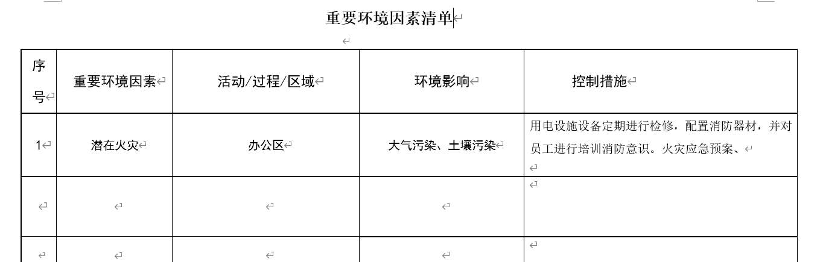  提供了“危险源辩识风险评价及风险控制策划表”，识别了办公区、路途中等过程的危险源，如线路绝缘破损、违规用电、自主加油时吸烟导致潜在火灾、违规行驶导致意外交通事故等危险源。未能识别仓库存储相关的危险源； 危险源风险等级评价与程序文件《危险源辨识与风险评价控制程序》中4.5条款要求不相符，如危险源“电线破损裸露”风险分值45，风险等级4级；危险源“擦洗办公室内的玻璃导致意外跌倒”风险分值10.5，风险等级4级；危险源“垃圾不及时清扫”风险分值21，风险等级4级；等等  开出不符合项，要求改善。  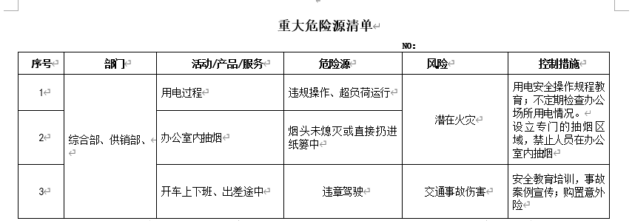  查“重大危险源清单”，评价出重大危险源2个，包括：潜在火灾、交通意外事故等。  经评价综合部的重大危险源：潜在火灾、交通意外事故等。  主要控制措施：办公危废硒鼓墨盒供应商回收以旧换新，生活垃圾由物业部门拉走，加强日常培训，日常检查，配备消防器材等措施。重要环境因素的主要控制措施：制定火灾应急预案，并进行演练；按照年度培训计划对管理人员和操作人员进行火灾消防应急演习培训，提高人员安全防火应急措施知识；  公司各部门配备灭火器并悬挂履历卡；每一个月检查一次配备的灭火器，对不合格的及时更换确保发生火灾事故时能有效控制；  危险源控制执行目标指标管理方案、制定管理方案、应急预案、应急演练等运行控制措施等。 | 不符合
合规义务  合规性评价 | EO:6.1.3  9.1.2 | 编制了《法律法规和其它要求控制程序》，有效文件。  介绍说公司综合部通常与地市级技术质量监督局、安监及社会保障部门保持联系，获取相关的国家及地方最新有关产品质量、质量环境职业健康安全法律、法规、标准及其它要求，通过政府机构、行业、协会、出版机构、图书馆、书店、报刊杂志、认证、咨询机构等渠道补充，以确保公司能够得到最新文本。  提供了《适用的法律法规及其它要求一览表》，识别了企业相关环境、职业健康安全法律法规、标准和其他要求。如江苏省安全生产条例、中华人民共和国安全生产法、中华人民共和国职业病防治法、中华人民共和国消防法、消防安全责任制实施办法、工伤保险条例、中华人民共和国劳动合同法、中华人民共和国突发事件应对法、中华人民共和国环境保护法、中华人民共和国水法、中华人民共和国水污染防治法、污水综合排放标准、中华人民共和国大气污染防治法、南京市扬尘污染防治管理办法等共166项。  少数法律法规描述不准确，如发行日期等，现场进行了交流；  已识别法律法规及其它要求的适用条款，能与环境因素、危险源相对应。  综合部根据需要随时网上获取、识别更新，并通过培训、宣传、会议等形式传达给员工和相关方，各部门如有需要随时到行政部查阅。  编制了《合规性评价控制程序》，其中规定了对本公司法规及其他要求的合规性评价的要求。  查见合规性评价报告，2022年6月3日，对公司适用的法律法规及其他要求的遵守情况进行了评价，评价结论：能严格遵守国家有关环境和职业健康安全管理方面的相关规定，密切关注法律法规的变化，并适时调整，严格按体系标准执行。评价人员：肖密华、吕秀华。  保留合规性评价记录。  部门已对有关法规及其他要求进行识别、评价，满足要求。 | 符合
运行策划和控制  财务支出 | EO8.1 | 公司制定并实施了过程、产品、环境、职业健康安全绩效的监视和测量程序、销售服务控制程序、环境和职业健康安全运行控制程序等环境与职业健康安全管理制度。  企业位于江苏省南京市江北新区大桥北路9号016幢旭日华庭金棕榈弘阳大厦1单元2115室，租用办公室。公司四周是其他企业，无敏感区，根据体系运行的需要设置了办公室，有一固定仓库，仓库位置在同一小区内旭日华庭金棕榈弘阳大厦1单元401，无宿舍和食堂。  企业办公及销售过程无工业废水产生，生活废水排入市政管道。  企业办公及销售过程无废气和噪声产生。  办公室垃圾主要包含可回收垃圾、硒鼓、废纸。公司配置了垃圾箱，综合部统一处理。  视频查看垃圾篓内无危险废物。  办公区域：干净整洁，照明良好、通风良好；配置有空调，温度适宜；有少量绿植；员工有自我防护意识，工间能适当走动、休息；各工作人员坐姿正确，避免过度疲劳；配置有适量的绿植，办公环境光照、温度适宜，通风良好，办公场所物品摆放整齐、有序，未见随意乱放私人物品的情况；满足办公需求；  电路、电源正常，电路布线合理、电气插座完整，未见破损，无乱拉乱接电线、使用超额电气等现象；未见用电不当等安全隐患及不良影响现象。  查见配置有灭火器，状态良好，定期检查；  综合部定期组织环保和安全知识培训，员工具备了基本的环保和职业健康安全防护意识。  按公司要求人走关灯，办公室电脑要求人走后电源切断，对办公室制定节能减排规定；  对办公室用纸的数量进行记录，每季度进行一次统计，做到办公用纸心中有数，对节约能源的部门给予奖励。为满足环境和职业健康安全体系的运行，公司投入了环保及安全资金，主要是购买垃圾桶、消防、垃圾处理费、劳保用品费、社保等，运行至今支出约2.9万余元。  为长期员工购买了社保，查见2022年6-7月各月的缴费单。  新冠肺炎疫情期间，每天上班前，对公司每个员工进行体温监测；公司为每位员工佩发“一次性医用防护口罩”，要求全员佩戴；办公区配备有“医用消毒剂”，定时消杀；固定位置摆放“废弃口罩回收垃圾箱”，收集后交物业部门集中处理。  部门运行控制基本符合要求。 | 符合
应急准备和响应 | EO：8.2 | 编制了《应急准备和响应控制程序》，确定的紧急情况有：火灾等，提供了火灾应急处理预案。  参加人：全体员工（供销部、综合部）  演习时间：2022年6月13日。  演练效果评审  人员到位情况：□迅速准确 ■基本按时到位 □个别人员不到位 □重点部位人员不到位 □职责明确，操作熟练 ■职责明确，操作不够熟练 □职责不明，操作不熟练  物质到位情况：现场物资；■现场物资充分，全部有效 □现场准备充分 □现场物资严重缺乏  个人防护：□全部人员防护到位 ■个别人员防护不到位 □大部分人员防护不到位  组织协调情况：整体组织；□准确、高效 ■协调基本顺利，能满足要求 □效率低，有待改进。  抢险组分工：□合理、高效 ■基本合理，能完成任务 □效率低，没有完成任务  实战效果评价：■达到预期目标 □基本达到目的，部分环节有待改进 □没有达到目标，须重新演练  外部支援协作有效性 报告上级 ■报告及时 □联系不上  周边人员撤离配合： ■按要求配合 □不配合  演练基本达到了目的，有效。  演练后对应急预案进行评审，预案适宜性充分性评审  适宜性：■全部能够执行 □执行过程不够顺利 □明显不适宜  充分性：■完全满足应急要求 □ 基本满足，需要完善 □ 不充分，必须修改  查见2022年1月-8月环境、安全运行检查记录，对办公区域卫生情况、固废是否集中收集、办公区域是否安全用电、消防设施是否完好；消防通道是否畅通；消防设施是否定期进行点检；仓库物料摆放情况、人员是否按规定穿戴防护用品、设备安全情况、作业安全用电情况、用电是否有乱搭线现象等进行了检查。检查结果符合要求。检查人：综合部肖密华等  应急设施配置：办公场所配备了消防器材。对所有办公区域的灭火器有效性进行检查，检查结果符合要求。检查人：肖密华等  自体系运行以来尚未发生紧急情况。 | 符合
内部审核 | QEO9.2 | 编制了《内部审核控制程序》，由组长吕秀华组织内部审核。  2022年7月22日，对各部门进行了内审，保留了内审计划、内审记录、不符合报告、内审报告；内审覆盖了管理体系范围内的活动及标准的要求；  本次内审开具不符合报告1份，针对不合格，责任部门已分析了原因并采取了纠正措施，按要求进行了整改，最后内审员进行了验证，纠正措施实施有效。有整改验收记录；  内审结论为：三体系运行基本良好，运行达到一定的效果，基本符合标准的要求，但仍存在不足，各部门应举一反三，对类似问题予以整改。  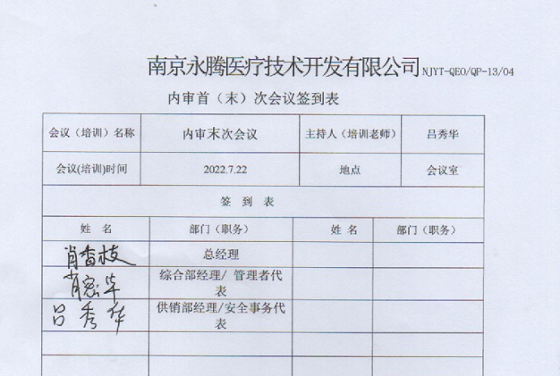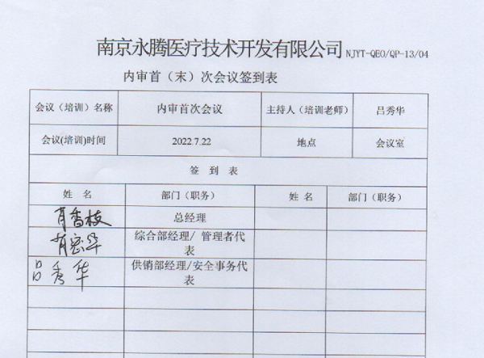  基本符合要求。 | 符合
不合格和纠正措施 | QEO10.2 | 编制了《事故、事件、不符合控制程序》《改进控制程序》等文件，对纠正预防措施识别、评审、验证，事故事件报告、调查、处理等作了规定，其内容符合组织实际及标准要求。  对内审中提出不合格项进行了原因分析,并制定、实施了纠正措施，并由内审员对所采取的纠正措施进行了验证，纠正措施有效，管理评审中发现的薄弱环节，分析了原因，采取了纠正措施。  体系运行以来公司按照体系的要求，通过运行控制、加强培训，以及开展管理评审活动等方式采取预防措施，防止不符合/不合格的发生，不符合得到了有效控制，人员质量、环保、安全意识有了明显提高，没有发现潜在的不符合，没有发生重大质量事故和投诉处罚，没有发生环境、职业健康安全事件和投诉处罚。  企业纠正措施的管理符合标准规定要求。 | 符合

说明：不符合标注N

